Oppgavetekst

Hva kan dere gjøre for å spre et budskap dere vil dele med resten av verden?

OnklP & De Fjerne Slektningene - Styggen på ryggen

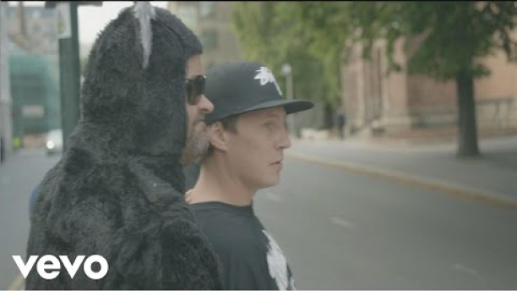

Vi må tenke bærekraft | Slampoesi med Sofie Frost 🌍

Lars Vaular - Gary Speed | www.1001hjem.no
Selve låten begynner snaue 1 minutt inn i videoen

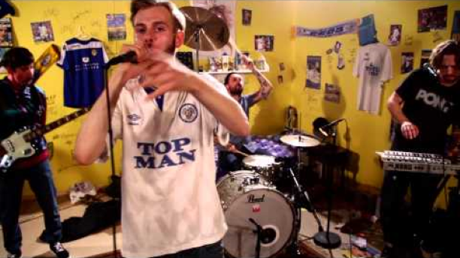

Hkeem, Temur - Fy faenHkeem, Temur - Fy faen

Oppgave: Lag en rap eller slampoesi
Tidsbruk: 5 timer
Gruppestørrelse: 2 og 2

Rap og slampoesi er musikalske sjangre som ofte tar for seg samfunnskritiske temaer. I denne oppgaven skal dere bruke ytringsfriheten deres gjennom å skrive en rap eller slampoesi, om et tema som engasjerer dere. Det kan være holdninger til: rasisme, mobbing, bruk av sosiale medier, klima og miljø, kroppspress, kjønn og seksualitet, likestilling, ytringsfrihet, urettferdighet, kjærlighet, flukt…

Teksten deres skal vise flere sider av temaet dere velger. Dere skal bruke retoriske virkemidler for å overbevise publikum.

Dere skal bruke GarageBand til å programmere en rytme. Rapen/slampoesien skal øves inn og spilles inn som egen lydfil i GarageBand. Dere kan legge til melodi eller akkorder, dersom dere ønsker det.

Det ferdige produktet vises for klassen i uke xx, og brukes som vurderingsgrunnlag i musikk og norsk.

Lykke til!

